Предмет: | Интегрированный урок по педагогике и профессиональному иностранному языку
Группа: | ЗасРШО-9
Время: | 14-00
Тема урока: | Принципы обучения - PRINCIPLES OF EDUCATION AND TEACHING LEARNING PROCESS
Цели и задачи урока по формированию компетентностей:  А) информационной  Б) коммуникативной  В) по решению проблем | А) информационной : структурировать , алгоритмизировать, систематизировать знания студентов о о принцип ах обученияи: научности,доступности, систематичности, последовательности в процессе обучения, ознакомиться с терминологией по теме  Б)коммуникативной : способствовать формированию навыков устной и письменной коммуникации на двух языках в процессе работы над заданиями , развитию умения аргументировано оформлять свою мысль, преодоление барьеров в ходе внутригруппового взаимодействия  В) по решению проблем: направить мыслительную деятельность студентов на анализ принципов обучения, анализ и планирование собственной деятельности .
Тип урока: | Урок обобщения и систематизации знаний
Технологии, применяемые на уроке: | «Перевернутый класс» (flipped classroom ), групповая работа, ИКТ
Методы: | Словесный , наглядный, практический, самооценивание, взаимооценивание
Межпредметная связь: | Профессиональный иностранный язык, педагогика
Средства обучения: | Компьютер, интерактивная доска, проектор, раздаточный материал

Проект поурочного плана
Этапы | Деятельность учителя | Деятельность ученика | Ожидаемый результат
I Организационный момент   | Приветствие студентов. Направление на процесс учения. Проверка готовности студентов к уроку.  Приветствие “Здравствуйте!”  Учащиеся поочередно произносят  приветствие на разных языках:  «Национальное приветствие»  Деление на группы (выбирают флажки стран в случайном порядке)  Участникам предлагается образовать круг и разделиться на четыре равные части:  «британцы», «японцев», «африканцев» , «французы» и «индусы».   | Приветствие. Подготовка учебных принадлежностей к уроку. В процессе работы соблюдают технику безопасности.  Каждый из участников идет по кругу и здоровается со всеми «своим способом»: «европейцы» пожимают руку, «японцы» кланяются, «африканцы» трутся носами, «индусы» складывают руки в «анджали»: прижимают ладони друг к другу в положении пальцами вверх.  Студенты активно участвовали в игре. В результате игры были сформированы четыре группы.   | Готовность к уроку. Психологически настроены к уроку.  Создание коллаборативной среды обучения  
II Постановка цели и задач урока. Выработка критериев оценивания 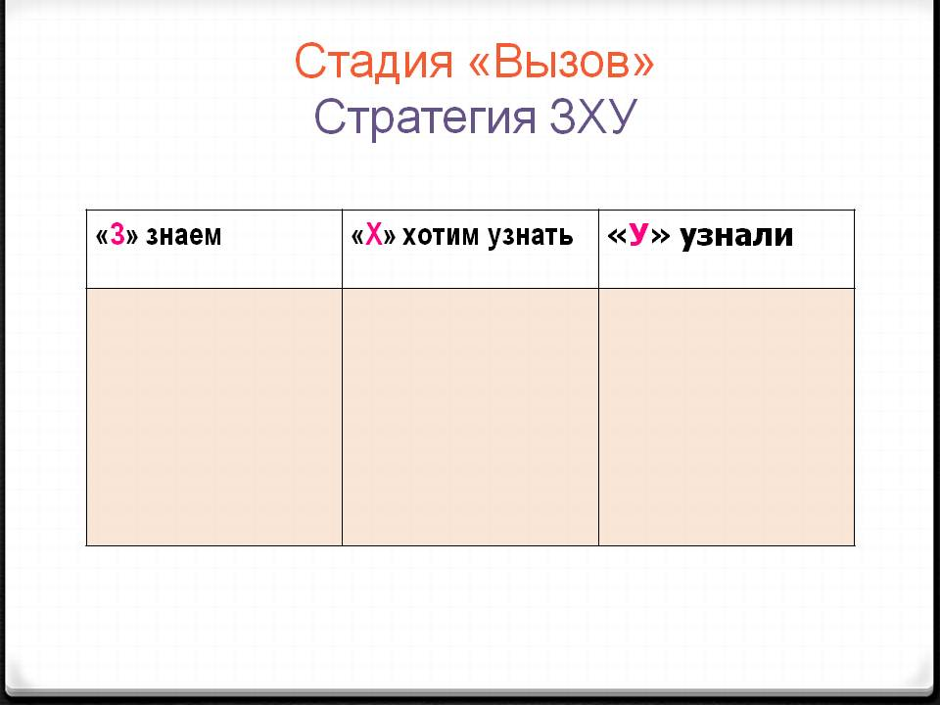 | Используя технологию «перевернутый класс» - совместно определяют тему, цели, задач урока практического применения знаний, умений по теме «Принципы обучения», «правила обучения», «закономерности обучения». Дает задание заполнить таблицы ЗХУ.  Предлагает прочитать и объяснить значение высказываний на английском языке выдающихся людей по теме занятия. Выделить тематические ЛЕ. | Воспринимают цели, задачи урока, содержание учебной информации по теме: «Принципы обучения».  Знаю: понятие принцип, основные характеристики принципов обучения  Хочу узнать: как развивать практические навыки, умения в применении всех принципов обучения  Узнали :  Читают и переводят с английского языка цитаты выдающихся личностей, выделяют тематические ЛЕ. | - Работают в группе по теме на уточнение и понимания принципов обучения;  - Актуализируют ранее усвоенные знания в таблице ЗХУ  - Дополняют тематический терминологический словарь
III Актуализация знаний и фиксирование затруднений  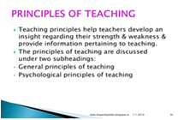 | Дает задание рассказать концепции принципов обучения, предложенные педагогами в различные исторические периоды ( Я.А Каменский, К.Д.Ушинский, С.П.Баранова)  Предлагает рассмотреть текст с определениями принципов обучения на английском языке | Рассказывают о системе принципов обучения  Интерпретируют текст на английском языке | - Раскрывают основные концепции принципов обучения  - Расширяют тематический словарный запас
IV Обобщения и систематизации | Разъясняет технологию работы с Концептуальной таблицей и дает задание заполнить ее.  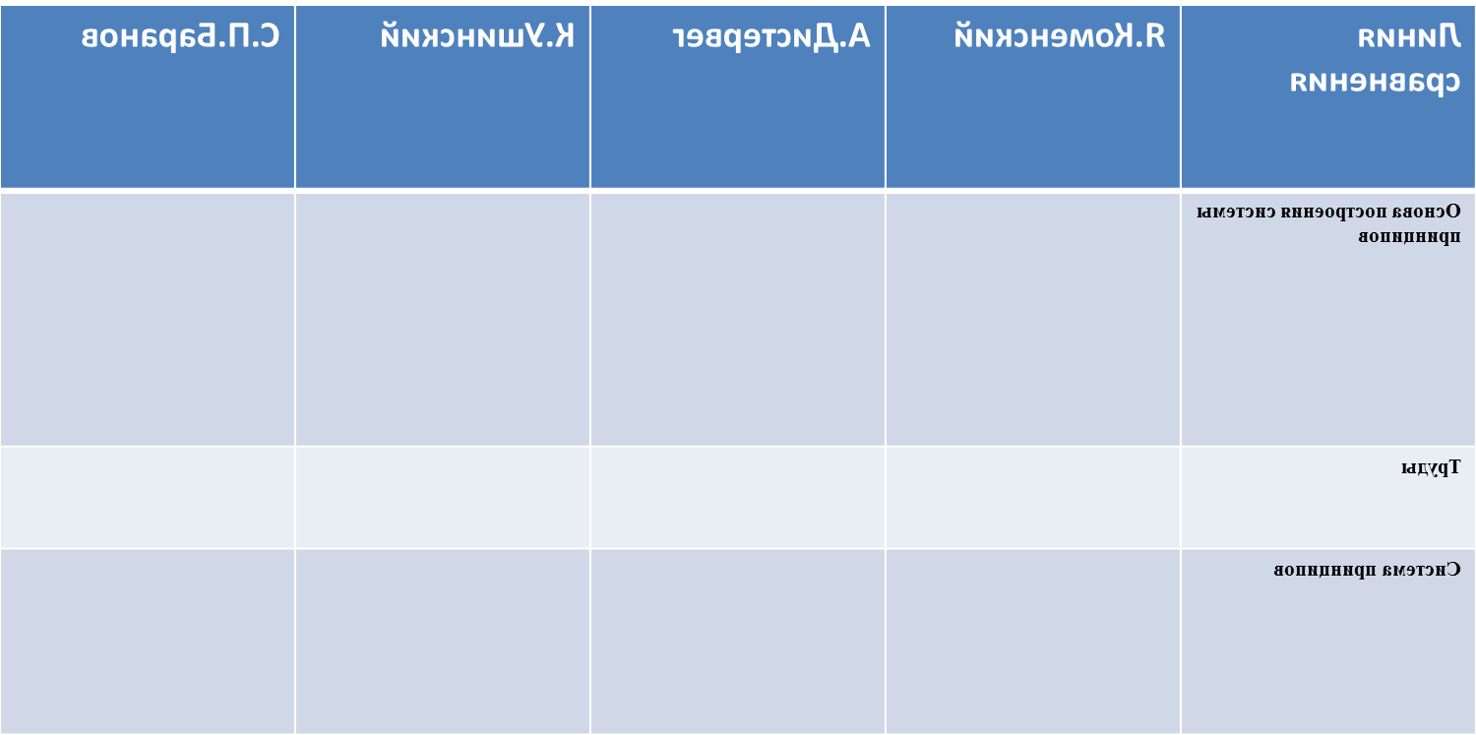 | Анализируют и заполняют концептуальную таблицу | - Дифференцируют концепции различных авторов
V Применение знаний и умений в новой ситуации  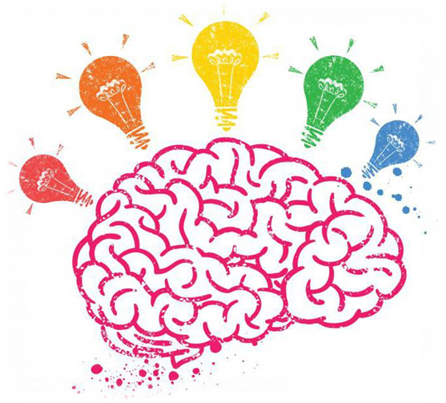  Переведите термины: | Каждой группе дается ассоциация.  Задание: Какие принципы обучения проявляются в данных примерах?  Каждая группа должна обсудить и методом мозгового штурма отобрать правильный вариант аргументировать ответ.  Дает задание соотнести английский и русский вариант тематических лексических единиц (15-20 терминов) | 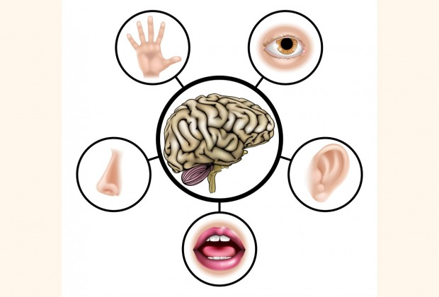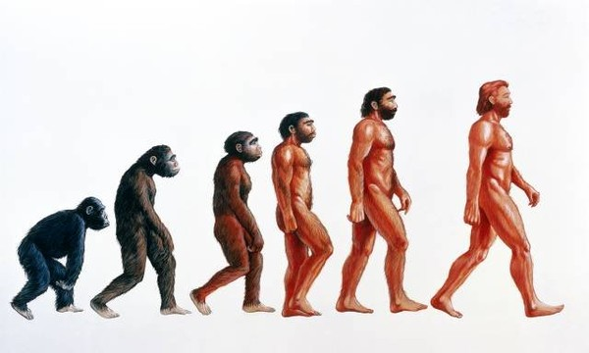    Учащиеся обсуждают и определяют принцип обучения по картинке.  Выполняют работу с карточками с переводом термигнов с английскеого языка на русский (или казахский), находят соответствия терминов на английском языке. | - Осознает важность понимания принципов обучения  - Характеризуют принципов обучения;  - Анализируют принципы обучения в процессе обучения;  - Взаимодействуют друг с другом  - Освоили тематические ЛЕ
VI Контроль усвоения, обсуждение допущенных ошибок и их коррекция   | Таблица «Тонких и толстых вопросов»  Каждой группе заполняет таблицу по теме «Принципы обучения».  Задача: используя толстые и тонкие вопросы сформулировать вопросы  Тонкие и толстые вопросы  Вопрос : Научности и доступности, систематичности и последовательности, целенаправленности единства чувственного, логического и практики, прочности, сознательности и активности?  Вопрос: Правила: «от легкого к трудному; от известного к неизвестному; от простого к сложному» относятся к принципу?  Вопрос : Принцип требующий решение задач и упражнений на основе производственных достижений. ?  Вопрос : Принцип, предполагающий усвоение системы знаний, умений, навыков по каждому разделу и всей программе.?  Вопрос: Организация педагогического процесса на основе новейших достижений психологии и педагогики предполагает  Вопрос: Принцип обучения ,требующий привлечения всех органов чувств к восприятию учебного материала.  Вопрос : Правило «Как можно чаще использовать вопросы, чтобы научить учащихся мыслить причинно» относится к принципу…?  Вопрос : Основополагающие положения, определяющие содержание, формы, методы учебного процесса?  Вопрос:. Правила обучения это составная часть ……?  Вопрос: Первую логическую основу системы принципов обучения построил….  Вопрос : Руководящие положения, которые раскрывают отдельные стороны применения того или иного принципа обучения.? | Учащиеся работают в группах:  Каждой команде необходимо ответить на ряд вопросов в течение 3 минут. Чем больше верных ответов за отведенное время - тем выше балл. Каждый правильный ответ оценивается в один балл. В случае затруднения с ответом вам следует отказаться от ответа и потребовать следующий вопрос.  Тонкие и толстые вопросы  1. Принципы обучения  2.Доступности  3. Связи теории с практикой  4. Систематичности и последовательности  5. Принцип научности  6. Принцип наглядности  7. Сознательности и активности  8. Дидактические принципы  9. Принципа обучения  10. Я.А.Коменский  11. Правилами обучения | - Формулируют и группируют вопросы по изученной теме  - Различают и интерпретируют принципы обучения;  - Аргументируют ответы на поставленные вопросы по теме;  - Умеют работать в группах  
VII Рефликсия  (Сомооценивание и взаимооценивание)  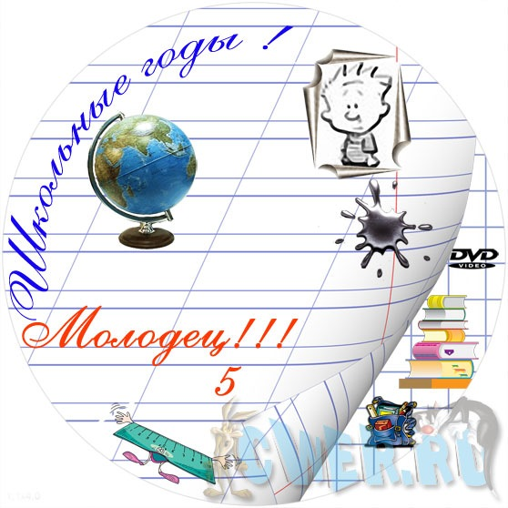 | Осуществляет рефлексию деятельности студентов: что уже знали, что нового узнали. Заполняют последнюю колонку таблицы ЗХУ.  Раздает листы взаимооценивания и самооценивания по группам  Предлагает оценить работу в группах по составлению терминологического словаря на английском языке (15-20 ЛЕ) и работу с ним  Проводит итоги урока и работы учащихся и дает домашнее задание | Воспринимают учителя, осуществляют рефлексию своей учебной деятельности. Обсуждают, что уже знали по теме и что нового узнали  Осуществляют взаимооценивание и самооценивание по группам в соответствии с выработанными критериями | - осуществляют анализ своей деятельности в процессе выполнения практических работ;  - умеют обобщать изученный материал  - умеют ориентироваться в информационных потоках, выделять в них главное и необходимое;  - умеют формулировать вопросы, определять источники информации и использовать успешные стратегии ее поиска;  Оценивают работу свою и работу учащихся группы  Делают выводы по теме урока
Игра-разминка «Австралийский дождь» | Цель: обеспечить психологическую разгрузку участников.  Ход упражнения  Участники встают в круг. Инструкция: Знаете ли вы что такое австралийский дождь? Нет? Тогда давайте вместе послушаем, какой он. Сейчас по кругу цепочкой вы будете передавать мои движения. Как только они вернутся ко мне, я передам следующие. Следите внимательно! | Студенты настраиваются на работу. В ходе проведения разминки были задействованы все части тела.  - В Австралии поднялся ветер. (Ведущий трет ладони).  - Начинает капать дождь. (Клацание пальцами).  - Дождь усиливается. (Поочередные хлопки ладонями по груди).  - Начинается настоящий ливень. (Хлопки по бедрам).  - А вот и град – настоящая буря. (Топот ногами).  - Но что это? Буря стихает. (Хлопки по бедрам).  - Дождь утихает. (Хлопки ладонями по груди).  - Редкие капли падают на землю. (Клацание пальцами).  - Тихий шелест ветра. (Потирание ладоней).  - Солнце! (Руки вверх). | Создается благоприятный психологический климат в группе
V. Осмысление содержания и применение знаний в ходе выполнения практических действий | Каждая группа получает задание определить принципы обу чения  Каждая группа получает задание и обсуждает его в своей группе. Затем каждая группа представляет свой вариант ответа педагогической ситуации | Студенты обсуждают педагогическую ситуацию.  Педагогическая ситуация № 1.  Ученик не доволен своей отметкой и в качестве протеста влезает во время урока на стол. В классе раздался звонкий жуткий смех детей, что очевидно, повлекло за собой срыв рабочей обстановки. Урок было невозможно продолжить.  Как купировать скандал? Какими путями можно было избежать такой ситуации? Как вернуть рабочую обстановку на урок, если всё же такой случай уже произошел? | - Умеют внимательно слушать и воспринимать вопросы;  - Умеют доказать правоту, отстаивать свою точку зрения;  - Могут найти истину, решение задачи, выход из ситуации.
VI.Самостоятельных выполнение задания под контролем и с помощью преподавателя | Задание. Укажите, какие особенности характерны для принципов обучения (поставьте стрелку соответствия в соответствующем поле): | Участвуют в игре, в ходе которой делятся на группы.  Студенты работают в своих группах, обсуждая и анализируя задание.  Далее в каждой группе выбирают представителя, кто будет выполнять задание. | - уметь самостоятельно искать, извлекать, систематизировать, анализировать и отбирать необходимую для решения учебных задач информацию;  - творчески преобразовывать, сохранять и передавать найденную информацию и применять ее на практике;
Оценивание знаний, умений и навыков студентов. | Подводит итог урока. Выставляет оценки. Дает задание на дом: написать эссе | Воспринимают учителя, записывают домашнее задание в тетрадях. | - Сформирован высокий эмоциональный положительный тонус, желание совершенствовать свои знания по психологии с применением ИКТ технологий.

Поурочный план интегрированного урока
(педагогика и профессиональный иностранный язык)

По теме: «Принципы обучения Principles of education and teaching learning process»
Группа - 3асРШО

0105000 «Начальное образование»
0105013 «Учитель начального образования»

Подготовили: Искакова К.А., преподаватель кафедры английского языка;
Кошанова З.А., преподаватель кафедры педагогики

Высший педагогический колледж им.Ж.Досмухамедова 

«Утверждено»  Заместитель директора по УМР  ___________ Жонкарбаева Ж.Ж. | «Согласовано»  Зав.кафедрами: педагогики и психологии ________________Ильясова Р.К.  английского языка  ______________Мухтарова Ш.Е.

